Projeto Integrador 2º Semestre - DSM

Disciplinas:
Banco de Dados
Desenvolvimento Web II
Engenharia de Software II

Professores:
Bruno
Ederaldo
Nilton

Grupo(n) / Nome da Empresa:
Sistema:

Integrante | Papel Principal
Lucas Consoni Brina | Front-end / Banco de Dados
Matheus Alexandre Clemente | Github / Documentação
Rafael Cerqueira | Back-end / Banco de Dados
Rodolfo Mendes | Documentação / Back-end
Valdemir Valentin Santos | Banco de Dados / Back-End

Fatec Araras
2025

FICHA DE CONTROLE - PROJETO INTERDISCIPLINAR

DISCIPLINA CHAVE: Engenharia de Software II - PI II
PROFESSOR: Bruno Henrique de Paula Ferreira

GRUPO: Visão Binária SEMESTRE: 2/2025

TÍTULO DO PROJETO: LM Informática
DATA DA APRESENTAÇÃO: 02/12/2025
NOTA:

INTEGRANTES DO GRUPO: Visão Binária
Nome | Nota Individual
Lucas Consoni Brina
Matheus Alexandre Clemente
Rafael Cerqueira
Rodolfo Mendes
Valdemir Valentin Santos

Araras, 02 de dezembro de 2025

__________________________________
Professor Bruno Henrique de Paula Ferreira

Sumário
1. Apresentação da Empresa 5
1.1 Missão 5
1.2 Visão 5
1.3 Valores 5
1.4 Link Repositório 5
2. Escopo do sistema 6
2.1 Objetivos do projeto 6
2.2 Técnica de levantamento de requisitos 6
2.3 Requisitos funcionais 6
2.4 Requisitos não funcionais 6
2.5 Comparativo entre sistemas 7
Descrever resumidamente e apresentar uma tabela de comparação do sistema desenvolvido versus 1 ou 2 outros sistemas de mercado. 7
2.6 Cronograma 8
3. Documentação do Sistema 9
3.1 Metodologia de Desenvolvimento 9
3.2 Diagramas UML 9
3.3 Modelagem de Banco de dados 9
3.6 Recursos e ferramentas 9
3.7 Funcionalidades implementadas 9
3.8 Interface do usuário 9
4. Testes e Qualidade 10
4.1 Estratégia de Testes: Descrever a estratégia de testes adotada 10
4.2 Resultados dos Testes: Apresentar os resultados dos testes realizados 10
4.3 Garantia da Qualidade: Descrever as práticas adotadas para garantia da qualidade 10
4.4 Requisitos mínimos de hardware e software para o sistema 10
4.5 Contrato para desenvolvimento de software 10
5. Considerações Finais 10
6. Referências 10
Anexo I - Diário de bordo 10
Anexo II – Cronograma efetivo 10
Anexo III – Evidências 10

Apresentação da Empresa
O projeto tem como objetivo inicial organizar e agilizar os atendimentos e assistências da LM Informática, loja de informática iniciante, necessitando também ser atrativa e chamar novos clientes, além de oferecer alguns produtos que possam interessar os possíveis compradores.





1.1 Missão

Criar acessibilidade, facilidade, organização e produtividade a todos empreendedores de pequeno e grande porte.

1.2 Visão
Criar um mundo conectado onde a vida fora da internet não faça sentido.

1.3 Valores
Colaboração e Inclusão.

1.4 Link Repositório
Maltthael/PI--2-semestre-2025: PI.

Escopo do sistema
Com base em tudo que o cliente relatou durante o levantamento de requisitos, nosso objetivo foi: automatizar o processo de criação de ordens de serviço, reduzir o preenchimento manual de dados, oferecer uma plataforma online para a solicitação de serviços e produtos, modernizar a identidade visual da empresa e proporcionar uma experiência agradável para o cliente.
Tendo isso em vista, o escopo deste projeto contempla:
· O desenvolvimento de um sistema digital integrado ao site da empresa;
· Cadastro de ordens de serviço com informações detalhadas do cliente, equipamento e tipo de serviço;
· Armazenamento seguro dos dados em banco de dados com possibilidade de consulta por histórico;
· Integração com API do Correio para cálculo de Frete;
· Área do cliente com acesso ao histórico de serviços e possibilidade de downloads;
· Exibição de produtos, carrinho de compras e sistema de solicitação online;
· Interface com design responsivo, moderno e alinhado ao público-alvo da empresa (tecnológico/gamer).
Funcionalidades que extrapolam esse escopo, como controle financeiro, integração com sistemas de terceiros e versão mobile, não estão previstas na fase atual do projeto, podendo ser consideradas em futuras iterações.

2.1 Objetivos do projeto
- Automatizar o processo de criação de ordens de serviço.
- Reduzir a necessidade de preenchimento manual de dados.
- Oferecer uma plataforma online para que os clientes solicitem serviços e produtos.
- Modernizar a identidade visual da empresa.
- Proporcionar uma experiência digital mais agradável e eficiente para o cliente.
.

2.2 Técnica de levantamento de requisitos

Utilizamos como principal técnica de levantamento a Entrevista com o responsável da empresa.

2.3 Requisitos funcionais

Requisitos funcionais
Requisitos | Descrição
RF01 | Cadastro de conta do cliente com nome, e-mail, telefone e senha.
RF02 | Login com as credenciais do cadastro realizado. (CLIENTE)
RF03 | Abrir chamado de serviço, para manutenção etc.
RF04 | Cadastro de produtos nome, preço, quantidade. (ADM)
RF05 | Login ADM.
RF06 | Realizar pedido do produto. (CLIENTE)
RF07 | Gerar relatório de venda com dados do mês e do ano. (ADM)
RF08 | Gerenciar Ordem de Serviço. (ADM)
RF09 | Listar todas as contas registradas pelos clientes: nome, e-mail, endereço, bairro, número, (ADM)
RF10 | Adicionar produto no carrinho.
RF11 | Cálculo total do carrinho.
RF12 | Tela de perfil do cliente, com os dados colocados no cadastro, podendo alterar.
RF13 | Pesquisa de produto. (CLIENTE)(ADM)
RF14 | Atualizar lista de serviços oferecidos. (ADM)

Cadastro de Conta
Código | RF01
Ator | Cliente
Descrição | Permitir que o Cliente realize o cadastro de sua conta no sistema, informando nome, e-mail, telefone e senha.
Tipo | Funcional
Prioridade | Alta
Pre-Condição | O usuário não deve estar cadastrado no sistema.

Login do Cliente
Código | RF02
Descrição | Permitir que o Cliente acesse a área logada utilizando suas credenciais (e-mail e senha) cadastradas.
Ator | Cliente
Tipo | Funcional
Prioridade | Alta
Pre-Condição | O usuário já deve estar cadastrado no sistema

Abrir Chamado/Serviço
Código | RF03
Ator | Cliente
Descrição | Permitir que o Cliente abra um chamado (Ordem de Serviço) para solicitar manutenção, reparo ou outro serviço.
Tipo | Funcional
Prioridade | Média
Pre-Condição | O usuário deve estar autenticado (logado).

Cadastro de Produtos
Código | RF04
Ator | ADM
Descrição | Permitir ao Administrador cadastrar novos produtos no sistema, informando nome, preço, quantidade em estoque, categoria, etc.
Prioridade | Alta
Pré-Condição | O usuário deve ter acesso ao sistema após autenticação (Login ADM).

Login do Administrador
Código | RF05
Descrição | Permitir que o Administrador acesse o painel de gestão utilizando suas credenciais (usuário e senha).
Ator | Administrador
Tipo | Funcional
Prioridade | Alta
Pré-Condição | O Administrador deve estar cadastrado no sistema.

Realizar Pedido (Cliente)
Código | RF06
Descrição | Permitir que o Cliente finalize uma compra com os produtos adicionados ao carrinho, gerando um pedido.
Ator | Administrador
Tipo | Funcional
Prioridade | Média
Pré-Condição | O usuário deve estar autenticado (logado).

Gerar Relatório de Vendas
Código | RF07
Ator | ADM
Descrição | Permitir ao Administrador gerar relatórios de vendas detalhados, incluindo dados como faturamento, itens mais vendidos e períodos.
Prioridade | Alta
Pré-Condição | Acessar painel do ADM
Pós-Condição | O usuário deve ter acesso ao sistema após autenticação (Login ADM).

Gerenciar Ordem de Serviço
Código | RF08
Ator | ADM
Descrição | Permitir ao Administrador visualizar, criar, editar e atualizar o status das Ordens de Serviço abertas pelos clientes.
Prioridade | Alta
Pré-Condição | O usuário deve ter acesso ao sistema após autenticação (Login ADM).

Pesquisa de Clientes (ADM)
Código | RF09
Ator | ADM
Descrição | Permitir ao Administrador listar e realizar buscas de clientes cadastrados por nome, e-mail, endereço, bairro, número ou telefone.
Tipo | Usuário
Prioridade | Alta
Pré-Condição | O usuário deve ter acesso ao sistema após autenticação (Login ADM).

Adicionar Produto no Carrinho
Código | RF10
Ator | Cliente
Descrição | Permitir ao Cliente adicionar produtos do catálogo no seu carrinho de compras, especificando a quantidade.
Prioridade | Alta
Pré-Condição | O usuário deve estar no site (não exige login)

Cálculo Total do Carrinho
Código | RF11
Ator | Cliente
Descrição | O sistema deve calcular o valor total dos produtos no carrinho de compras, incluindo impostos e/ou taxas (se aplicável).
Prioridade | Alta
Pré-Condição | O carrinho deve conter pelo menos um item.

Perfil do Cliente (Edição)
Código | RF12
Ator | Cliente
Descrição | Permitir ao Cliente visualizar e alterar seus dados cadastrais (exceto CPF), endereço e informações de contato na área logada.
Prioridade | Alta
Pré-Condição | O usuário deve estar autenticado (logado).

Pesquisa de Produtos (ADM)
Código | RF13
Ator | ADM
Descrição | Permitir ao Administrador realizar buscas rápidas de produtos por nome, categoria ou código no painel de gestão.
Prioridade | Média
Pré-Condição | O usuário deve ter acesso ao sistema após autenticação (Login ADM).

Atualizar Lista de Serviços
Código | RF14
Ator | ADM
Descrição | Permitir ao Administrador atualizar a lista de componentes e serviços oferecidos pela empresa.
Prioridade | Média
Pré-Condição | O usuário deve ter acesso ao sistema após autenticação (Login ADM).

2.4 Requisitos não funcionais
Requisitos | Descrição
RNF01 | A interface do sistema deve ser simples e intuitiva para uso por usuários leigos.
RNF02 | O sistema deve ser totalmente responsivo e funcional em telas entre 360px e 1920px de largura.
RNF03 | Dados como nome, e-mail e senhas devem ser transmitidos de forma segura.
RNF04 | O sistema deve ser desenvolvido com arquitetura para futuramente usar autenticação por terceiros.
RNF05 | O sistema deve funcionar em qualquer navegador.

Usabilidade
Código | RNF01
Nome | Usabilidade
Ator | Usuário
Tipo | Não Funcional
Prioridade | Alta
Pré-Condição | O sistema deve esta acessível para o usuário
Pós-Condição | O usuário consegue navegar e utilizar as funcionalidades do sistema de forma intuitiva.

Responsividade
Código | RNF02
Nome | Responsividade
Ator | Usuário
Tipo | Não Funcional
Prioridade | Alta
Pré-Condição | O sistema deve estar disponível em qualquer dispositivo.
Pós-Condição | A interface se ajusta automaticamente ao tamanho da tela do dispositivo.

Segurança de dados
Código | RNF03
Nome | Segurança de dados
Ator | Usuário/Administrador
Tipo | Não Funcional
Prioridade | Alta
Pré-Condição | O usuário deve estar usando conexão segura e dados sensíveis devem ser protegidos.
Pós-Condição | Dados sensíveis armazenados de forma criptografada e o sistema evita acessos não autorizados.

Escalabilidade
Código | RNF04
Nome | Escalabilidade
Ator | Administrador
Tipo | Não Funcional
Prioridade | Média
Pré-Condição | O sistema deve estar operando e preparado para expansão.
Pós-Condição | O sistema suporta o aumento de usuários e funcionalidades sem perda de desempenho.

2.5 Comparativo entre sistemas

Descrever resumidamente e apresentar uma tabela de comparação do sistema desenvolvido versus 1 ou 2 outros sistemas de mercado.

Tabela 1 – Comparativo das funcionalidades da aplicação

Funcionalidades | Padaria Facil | Padoca App | Meu Sistema
Gerenciar Encomendas | X | X | X
Cadastro de Fornecedores | X | - | -
Gerenciar entregas | - | - | X
Gerenciar Promoções | - | - | X
Compartilhar solicitações nas redes sociais | - | - | X
Ser multiplataforma | X | - | X

2.6 Cronograma

Tarefas | 26/08 a 02/09 | 02/09 a  09/09 | 09/09 a  16/09 | 16/09 a  30/09 | 30/09 a  14/10 | 21/10 a  11/11 | 11/11  30/11 | 02/12
Definição Grupos | X
Criação Marca Empresa |  | X
Definição Empresa |  |  | X
Escopo Sistema |  |  | X | X
Requisitos |  |  | X | X | X | X
Diagramas |  |  |  | X | X | X
Protótipo |  |  |  | X | X | X | X
Documentação |  | X | X | X | X | X | X
Desenvolvimento |  |  |  | X | X | X | X
Entrega |  |  |  |  |  |  | X
Apresentação |  |  |  |  |  |  |  | X

Documentação do Sistema
Neste capítulo, são apresentados os documentos técnicos que descrevem os aspectos fundamentais do sistema desenvolvido, fornecendo uma base sólida para compreensão e manutenção futura. A documentação é uma parte essencial do processo de desenvolvimento de software, pois oferece um registro detalhado das decisões tomadas e das características do sistema.

3.1 Metodologia de Desenvolvimento
Nossas deciões foram moldadas com base em uma consulta com todos os envolvidos do projeto, isso se aplicava em todas as areas deis do front até o banco de dados. Todo material produzido passava por um mini teste, verificando conexão do banco etc.

Não mantinhamos uma forma de trabalho engessada, por mais que tivessemos nossos cargos separados e estabelecidos, ajudavamos um ao outro no que podiamos.
Todo o nosso projeto foi discutido praticamente no whatsapp e em reuniões feitas no Teams para criação de diagramas que dependiam do grupo como um todo.
A metodologia utilizada por nós foi o Model view controller(MVC)

3.2 Diagramas UML
DiagramadeCasodeUso
Cliente:
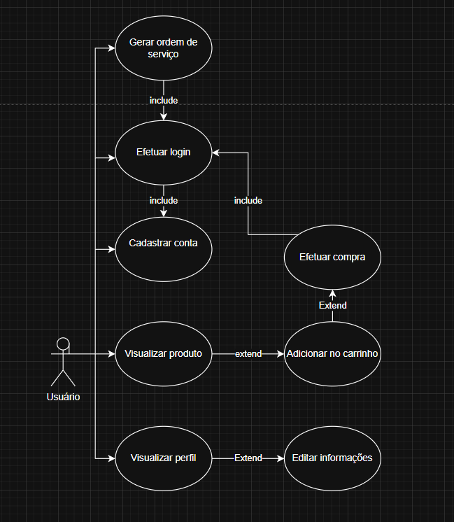

ADM:
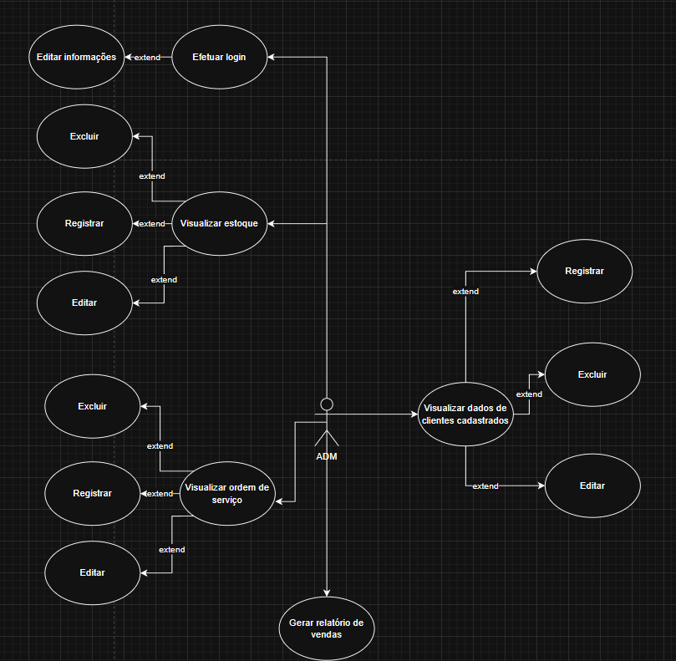

Diagrama de classes
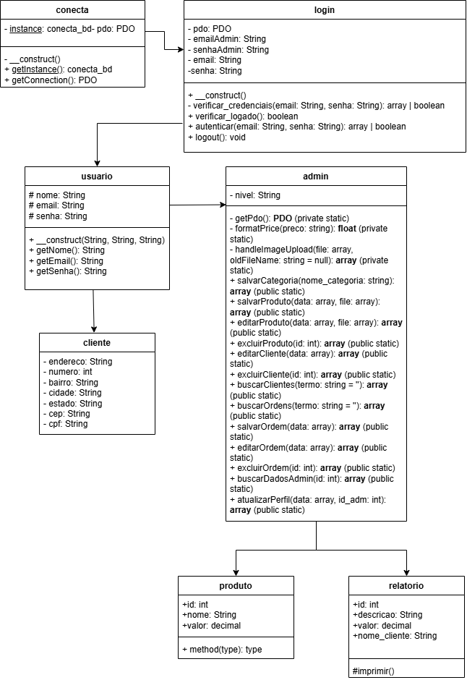

DiagramaDeSequência 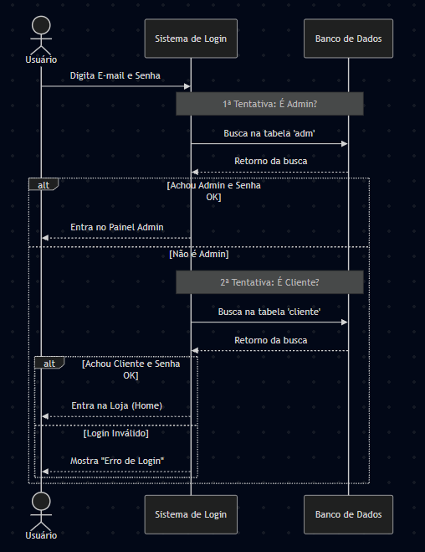

Modelagem de Banco de dados
ModeloConceitual: 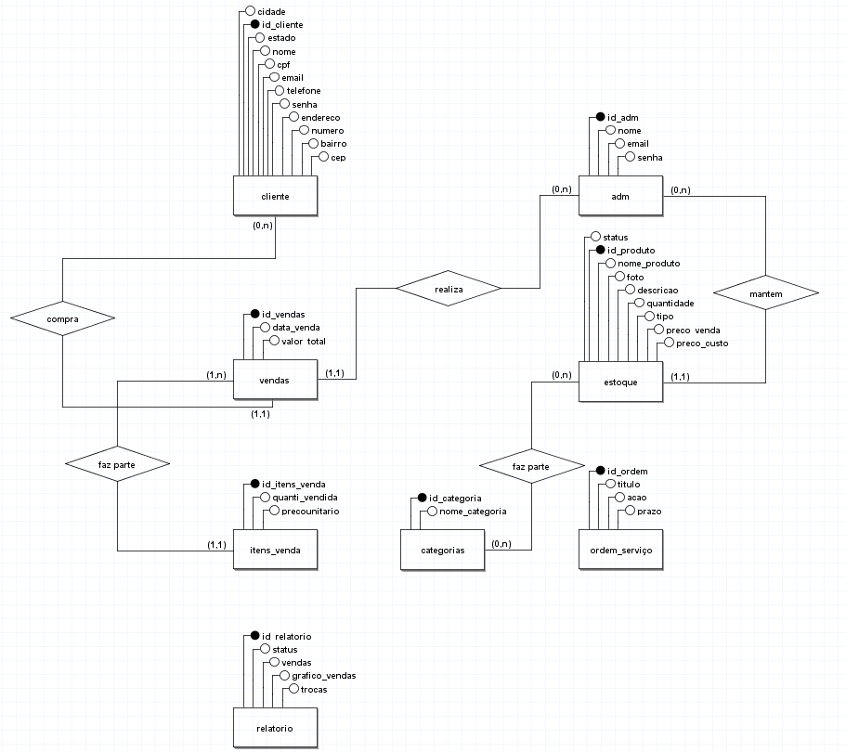

ModeloLógico: 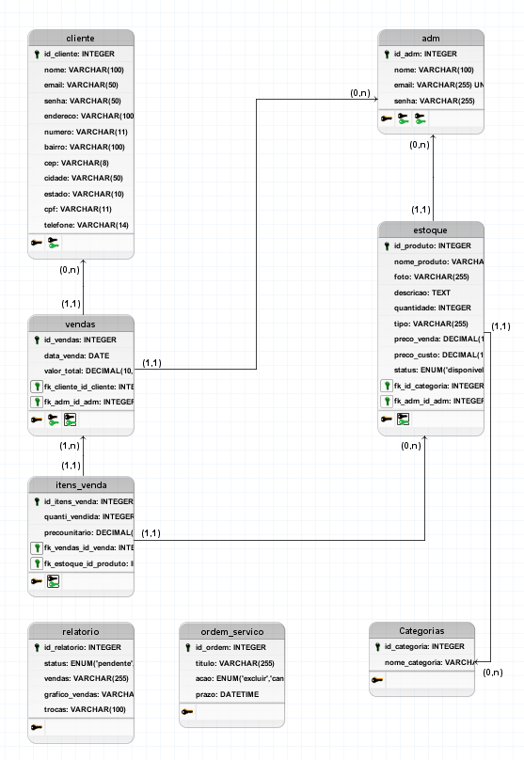

Dicionário de Dados:

Tabela: adm
Coluna | Tipo de Dado | Tamanho | Chave | Descrição
id_adm | INT | 11 | Primária | Identificador único do administrador.
nome | VARCHAR | 255 | - | Nome completo do administrador.
email | VARCHAR | 100 | - | E-mail de login (único no sistema).
senha | VARCHAR | 255 | - | Senha de acesso

Tabela: categorias
Coluna | Tipo de Dado | Tamanho | Chave | Descrição
id_categoria | INT | 11 | Primária | Identificador único da categoria.
nome_categoria | VARCHAR | 100 | - | Nome da categoria (não pode repetir).

Tabela: cliente
Coluna | Tipo de Dado | Tamanho | Chave | Descrição
id_cliente | INT | 11 | Primária | Identificador único do cliente.
nome | VARCHAR | 100 | - | Nome completo do cliente.
email | VARCHAR | 50 | - | E-mail de contato e login.
senha | VARCHAR | 50 | - | Senha de acesso.
endereco | VARCHAR | 100 | - | Logradouro (Rua, Av.).
numero | VARCHAR | 10 | - | Número do endereço.
bairro | VARCHAR | 100 | - | Bairro do cliente.
cep | VARCHAR | 8 | - | Código postal.
cidade | VARCHAR | 50 | - | Cidade de residência.
estado | VARCHAR | 10 | - | Estado (UF).
cpf | VARCHAR | 11 | - | CPF (apenas números).
telefone | VARCHAR | 14 | - | Telefone de contato.

Tabela: estoque
Coluna | Tipo de Dado | Tamanho | Chave | Descrição
id_produto | INT | 11 | Primária | Identificador do produto.
nome_produto | VARCHAR | 255 | - | Nome comercial do produto.
foto | VARCHAR | 255 | - | Caminho/URL da imagem do produto.
descricao | TEXT | - | - | Detalhes técnicos completos.
quantidade | INT | 11 | - | Saldo atual em estoque.
tipo | VARCHAR | 255 | - | Subtipo ou classificação extra.
preco_venda | DECIMAL | (10,2) | - | Valor de venda para o cliente.
preco_custo | DECIMAL | (10,2) | - | Valor de custo (para relatórios de lucro).
status | ENUM | - | - | 'disponivel', 'esgotado', 'descontinuado’
fk_id_categoria | INT | 11 | estrangeira | Referência à tabela categorias.
fk_adm_id_adm | INT | 11 | estrangeira | Adm que cadastrou/alterou o produto.

Tabela: vendas
Coluna | Tipo de Dado | Tamanho | Chave | Descrição
id_vendas | INT | 11 | Primária | Número da venda.
data_venda | DATE | - | - | Data em que a venda ocorreu.
valor_total | DECIMAL | (10,2) | - | Valor total somado dos itens
fk_cliente_id_cliente | INT | 11 | estrangeira | Cliente que realizou a compra.
fk_adm_id_adm | INT | 11 | estrangeira | Adm responsável pela venda

Tabela: itens_venda
Coluna | Tipo de Dado | Tamanho | Chave | Descrição
id_itens_vendas | INT | 11 | Primária | Identificador do item na venda.
quantidade_vendida | INT | 11 | - | Quantidade comprada deste item.
precounitario_venda | DECIMAL | (10,2) | - | Preço do produto no momento da venda.
fk_vendas_id_venda | INT | 11 | estrangeira | Venda à qual este item pertence.
fk_estoque_id_produto | INT | 11 | estrangeira | Produto vendido.
Tabela: ordem_servico
Coluna | Tipo de Dado | Tamanho | Chave | Descrição
id_ordem | INT | 11 | Primária | Número da ordem de serviço (OS).
titulo | VARCHAR | 255 | - | Título ou resumo do problema.
status | ENUM | - | - | 'aberto', 'em_andamento', 'concluido', 'cancelado'.
prazo | DATETIME | - | - | Data limite para resolução.
fk_cliente_id_cliente | INT | 11 | estrangeira | Cliente que solicitou o serviço.

Tabela: relatorio
Coluna | Tipo de Dado | Tamanho | Chave | Descrição
id_relatorio | INT | 11 | Primária | Identificador do relatório.
status | ENUM | - | - | 'pendente', 'abertos', 'encerrados'.
vendas | VARCHAR | 255 | - | Resumo ou caminho de arquivo de vendas.
grafico_vendas | VARCHAR | 255 | - | Caminho para a imagem do gráfico gerado.
trocas | VARCHAR | 100 | estrangeira | Informações sobre trocas.

3.6 Recursos e ferramentas
Banco de dados: HeidiSQL, Brmodelo e DbdiagramIO;
BackEnd: Vscode;
FrontEnd: Figma, Bootstrap, Vscode;
Documentação: VisualParadigm e DrawIO;

3.7 Funcionalidades implementadas
5/11 Conexão dos dados de cada cliente para seus respectivos perfis;
15/11 Implementação da geração de relatorios de vendas na aba ADM;
17/11 Possibilidade de abrir um chamado no site na aba contato;
21/11 Possibilidade de adicionar produtos novos na aba ADM;
23/11 Criação da tabela de clientes cadastrados e seus dados na aba ADM;
25/11 Filtro de preço, nome e categoria do produto na aba lista de produtos;

3.8 Interface do usuário
Tela de cadastro do usuário
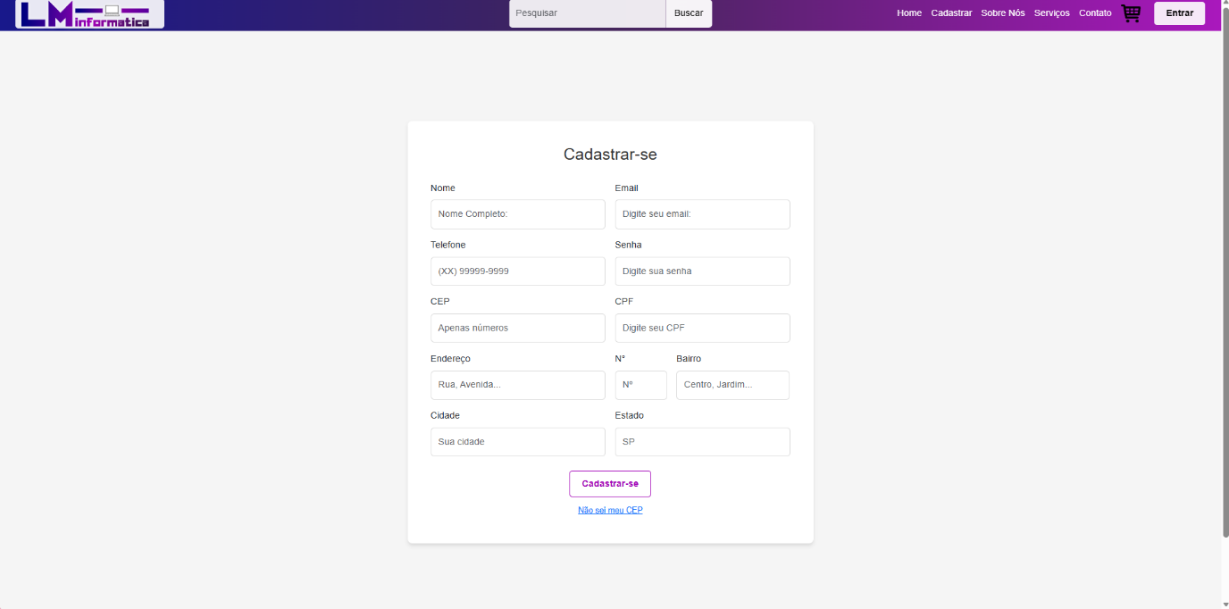

Tela de login do usuario:

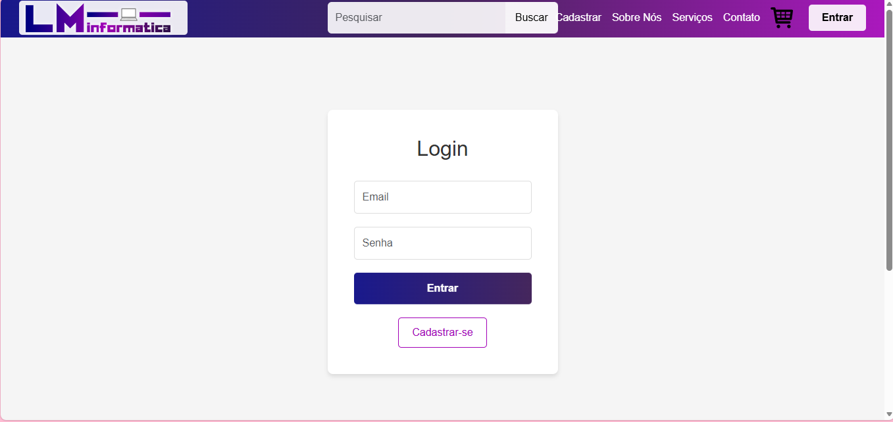

Tela inicial:
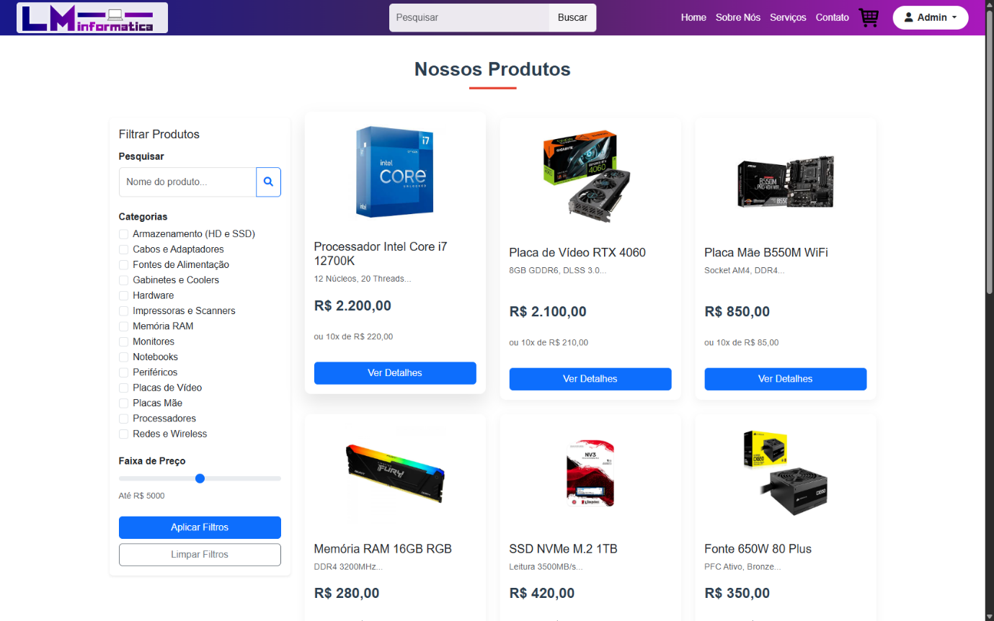

Tela de lista de produtos:

Tela de carrinho:
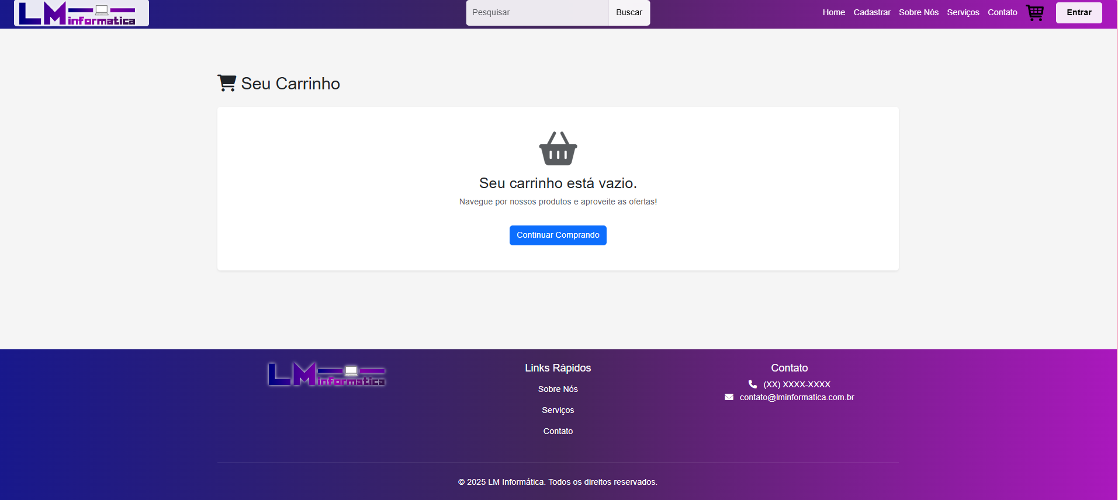

Tela de agendamento de serviço:

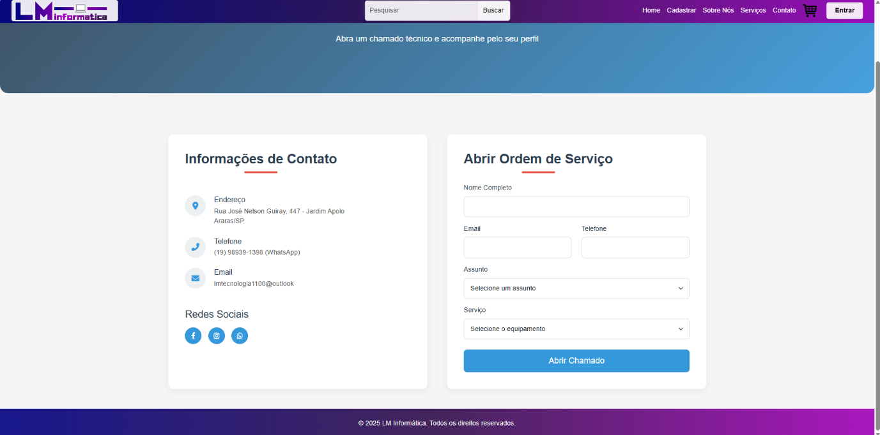

Testes e Qualidade

4.1 Estratégia de Testes: Descrever a estratégia de testes adotada
- Colocamos nossos parentes para realizar o teste (pessoas de idade em sua maioria) visando a se o front end estaria ou não intuitivo;
- Colocamos pessoas leigas para realizar uma compra em nosso site e ver quanto tempo demorava;
- Consultamos pessoas da area para saber se tinhamos feito um bom trabalho no quesito logico.

4.2 Resultados dos Testes: Apresentar os resultados dos testes realizados
- O site de fato está intuitivo, todos os envolvidos conseguiram usufruir o total do site, acessando o perfil, lista de produtos e até desejando já adquirir um produto.

- Os envolvidos neste teste tambem conseguiram acessar o site e realizar uma compra em um tempo maximo de 1 minuto.

- Nossa logica foi avaliada por um colega de um dos membros do grupo, um progamador, e ele disse que o codigo estava bem estruturado e com uma boa logica.

4.3 Garantia da Qualidade: Descrever as práticas adotadas para garantia da qualidade

Testes realizados

- Testes manuais nas telas
- Teste de preenchimento de formulários
- Teste de navegação entre páginas
- Teste de responsividade no celular
- Teste de validação de dados

Revisão de codigo

- Revisão entre membros da equipe
- Correção de erros encontrados durante o desenvolvimento

Padroes adotados

- Organização do código (HTML, CSS, JS estruturados)
- Uso de boas práticas (nomes claros, componentes reutilizáveis)
- Padrões visuais consistentes (mesma fonte, cores, estilo)

Verificação dos requisitos

- Conferência para ver se todas as funcionalidades solicitadas foram implementadas
- Conferência dos requisitos não funcionais (ex: responsividade, segurança básica)

4.4 Requisitos mínimos de hardware e software para o sistema

Processador: Dual-Core (2 núcleos) ou superior

Memória RAM: 4 GB

Navegador atualizado (Chrome, Firefox, Edge ou equivalente)

Conexão à internet de 5 Mbps ou superior

Resolução mínima da tela: 1366 × 768

4.5 Contrato para desenvolvimento de software

Considerações Finais

Conclusão: Através do projeto foi possivel alcançar conhecimentos em diversas areas, juntamente com pratica e experiencia, lidando com cliente, organização de desenvolvimento de projeto, conhecimentos em programação etc. Seguindo a mesma linha de pensamento, aprendizados foram conquistados, ideias foram concretizadas, e novos limites foram alcançados.
Contribuições Individuais:
Rafael: Construção do banco logico e fisico; BackEnd em geral; Detalhes do FrontEnd
Matheus: Documentação em geral; FrontEnd; Construção do banco conceitual e logico
Lucas: Backend em geral; FrontEnd;
Valdemir: Backend em geral; Banco logico;
Rodolfo: Documentação em geral

Referências

Engenharia de software – SommerVille
Codigo limpo – Robert C. Martin
Videos do Gustavo Guanabara
Site da pichau – inspiração - Pichau - Os Melhores Preços do Brasil
Carrinho da amazon – inspiração - Amazon.com.br | Tudo pra você, de A a Z.

Anexo I - Diário de bordo
Virtual: Feito pelo grupo.
Digital: individual / Links

Anexo II – Cronograma efetivo

Anexo III – Evidências
Link Live, participantes externos, prints.

